Être communistes, toujours communistes
Une observation – même pas attentive – du groupe des députés communistes à l’Assemblée nationale montre une activité pas toujours compréhensible ni surtout compatible avec l’appellation de politique communiste. Il va sans dire que dans une Assemblée législative impérialiste le seul vote possible pour les députés communistes est un vote d’opposition. Le vote normal des communistes, c’est de dire non à toutes les initiatives de l’impérialisme.
Il faut inlassablement rappeler la nécessité de lutter contre les illusions électoralistes et parlementaristes. Non, la révolution communiste ne peut être accomplie par petites avancées réformistes. Non, il n’y a pas moyen de gagner une majorité à l’assemblée. La démocratie du peuple n’a pas les mêmes compteurs que la démocratie bourgeoise.
De la loi sur les retraites à la loi sur l’électricité nucléaire
Élisabeth Borne a utilisé l’article 49.3, jeudi 16 mars 2023. Elle a engagé la responsabilité de son gouvernement pour faire passer son projet de « loi sur les retraites ». Deux motions de censure ont été déposées (groupes RN et Liot). Elles ont été présentées au vote de l’Assemblée nationale lundi 20 mars 2023. Il a manqué neuf voix à la motion Liot – mais neuf voix, c’est tout un continent – pour être acceptée. Beaucoup ont crié au mépris de la volonté populaire.
Et le lendemain…
21 mars 2023. Le projet de loi sur la « Relance de la filière nucléaire », présenté par la ministre Agnès Pannier-Runacher, a été approuvé par 402 députés contre 130. Voté au Sénat fin janvier, le texte de loi poursuit son parcours (commission mixte paritaire ou seconde lecture). La loi réduit les procédures et les délais pour la construction de six nouveaux réacteurs EPR à l'horizon 2035 et pour l’étude de huit autres. Pas de nouveau site envisagé. Le projet se limite aux nouvelles installations situées sur des sites nucléaires existants ou à proximité. La députée Maud Bregeon, ancienne cadre d'EDF, rapporteur du projet de loi, a ferraillé contre EELV et les « insoumis ». Les macronistes, le Rassemblement national, les Républicains ont voté pour le projet de loi. Et dix sur les vingt-deux (10 sur 22) députés communistes ont voté pour la loi de Macron, quatre ont voté contre, quatre se sont abstenus. Sur les quatre derniers, on ne sait rien. Nous n'allons pas épiloguer sur cet enfoncement dans les contradictions et les trahisons du P.C.F.
Le vote d’opposition unanime des communistes n’aurait rien changé, mais il aurait été clair pour la suite des batailles politiques. Il nous faut dire que nous, communistes, sommes pour l’électricité d’origine nucléaire, plus propre et moins chère. Mais nous ne saurions accorder un blanc-seing aux impérialistes. Donc, on vote contre.
En pleine campagne contre la loi sur les retraites, le gouvernement fait passer son projet nucléaire, comme une lettre à la poste. Il est possible de dire ici ce qu’aurait pu être l’explication du vote négatif : La France impérialiste veut à l’horizon 2035 disposer de suffisamment d’électricité pour être en mesure de répondre aux besoins de l’Europe entière. Elle veut prendre et conserver le leadership de l’Union européenne impérialiste !

Un « cortège républicain » de l’Assemblée à l’Élysée
Les parlementaires PCF se dirigent vers le Palais mardi 4 avril 2023 avec un message pour Emmanuel Macron : « Retirez la réforme des retraites. » Ils invitent leurs collègues signataires de la demande de RIP (référendum d’initiative populaire) à se joindre à eux.
(L’Humanité - 31 mars 2023)
Les députés communistes n’ont visiblement pas peur du ridicule. Plusieurs millions de manifestants ont déjà porté ce message depuis le mois de janvier. En rangs serrés. En chantant et en criant. L’Élysée n’a pas bougé. Mais là, il s’agit pour le PCF de faire « honte » à Élisabeth Borne, Première ministre, en refusant de la rencontrer. Quelle audace ! Quelle force du groupe communiste !
Connaissant la finesse et la justesse politiques de notre ennemi de classe, nous serions étonnés qu’il laisse passer un RIP (par hasard) qui pourrait mettre en danger son pouvoir. Il ne faut pas céder à de quelconques illusions. Si le Conseil constitutionnel ou si un RIP contraignent le gouvernement à retirer la loi, c’est que – dans la cadre de la politique impérialiste – il est possible de se passer de cette loi. Il n’y aurait là aucun victoire contre l’impérialisme. Juste une inflexion de la méthode.
Vous avez-dit Holodomor ?
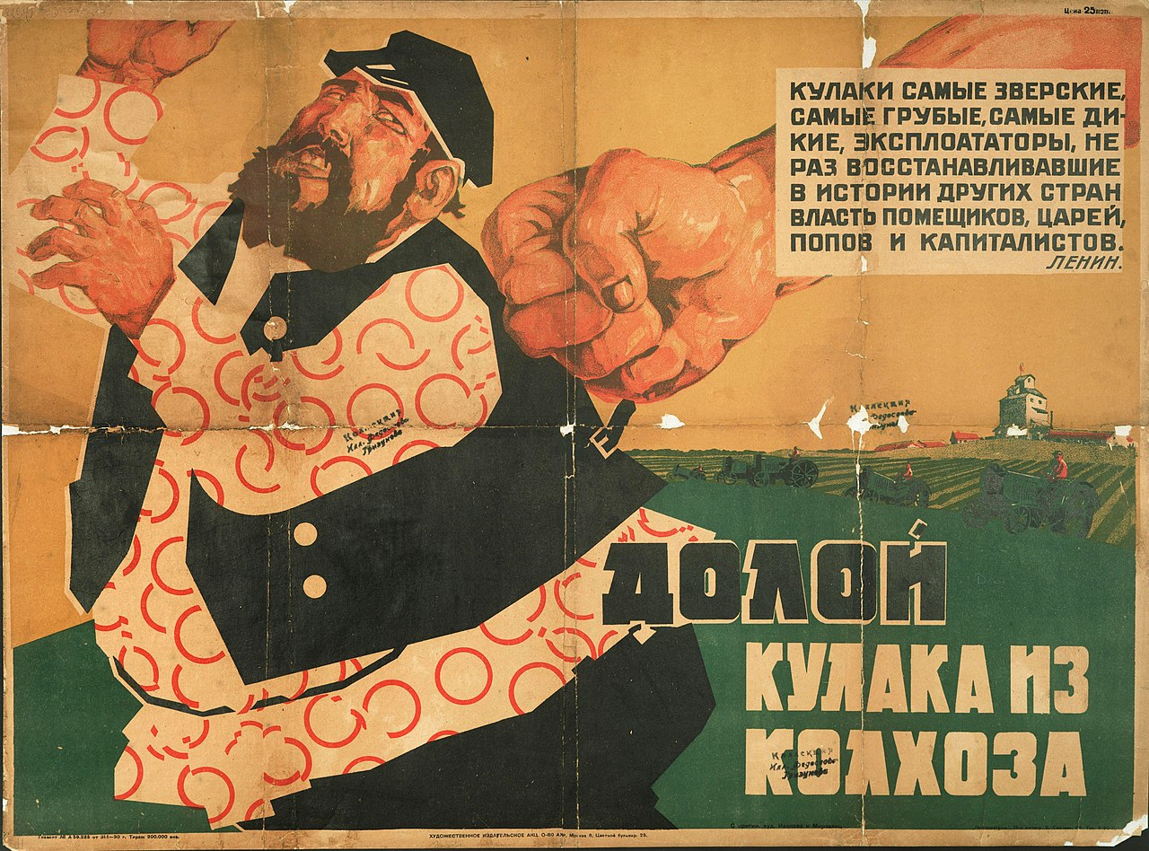
« Dégageons le koulak du kolkhoz » Affiche de propagande soviétique (1930). L'encadré : « Les koulaks sont les exploiteurs les plus féroces, les plus brutaux, les plus sauvages : ils ont maintes fois rétabli, dans l'histoire des autres pays, le pouvoir des grands propriétaires fonciers, des rois, des prêtres et des capitalistes. Lénine ».

Les députés PCF jouent parfois le rôle pour lequel ils sont élus. Ce fut été le cas le mardi 28 mars 2023. Nous en sommes heureux !
La chambre des députés a appelé le gouvernement à reconnaître comme un génocide l’Holodomor, une famine des années 1930 en Union soviétique. Il s’agit d’ajouter un petit plus politique aux canons et aux chars d’assaut fournis au gouvernement impérialiste ukrainien de Kiev. Les députés « insoumis » n’ont pas pris part au vote et les deux députés communistes présents ont voté contre. Le texte - qui n’a aucune portée pratique – a été adopté par 158 voix contre deux.
Sans que nul ne l’ait rappelé, a lieu alors l’une des phases les plus intenses de la révolution en Union soviétique. Première étape : Octobre 1917, passage de tout le pouvoir aux soviets. Seconde étape : décembre 1929. Les dirigeants communistes – au premier rang desquels Joseph Staline – décident d’engager la collectivisation de l’agriculture pour permettre une industrialisation plus efficace. C’est une étape tout aussi importante que celle d’octobre 1917. Les oppositions sont nombreuses. La lutte des classes en Union soviétique s’exacerbe. La conjoncture internationale (crise de 1929) mais aussi et surtout les résistances à la révolution (sabotages, attentats) expliquent les mauvaises récoltes en Sibérie occidentale et au Kazakhstan. En Ukraine, la population locale connaît un début de famine au printemps 1932. Elle est essentiellement documentée par les contre-révolutionnaires. C’est la grande époque de la « dékoulakisation », c’est-à-dire la suppression des « koulaks », les « ennemis du peuple ». Face à un exode rural, le parti communiste contraint des dizaines de milliers de paysans de retourner dans leur village. Des cadres locaux du parti communiste sont exécutés ou déportés. En 1933, en Ukraine, à la famine s'ajoutent le typhus et le cannibalisme. Certains affirment sans beaucoup de preuves que 3,5 millions d'Ukrainiens sont morts. L'URSS continuait alors ses exportations de blé.
L'Allemagne impérialiste a également reconnu en novembre 2022 l'Holodomor comme génocide Puis le Parlement européen. Il s’agit d’une véritable campagne de désinformation.
* * *
Les impérialistes veulent criminaliser la révolution communiste. Ce n’est pas pour nous surprendre. Toutes les armes sont bonnes dans la lutte des classes. Aussi faut-il bien savoir de quel côté on se situe. Si on pleure (avec des larmes de crocodiles, bien sûr) les riches Ukrainiens et autres maltraités dans les années 1930, on a du mal à voir l’œuvre immense qui a été celle de la Révolution soviétique, surtout dans sa phase de planification et de collectivisation. C’est cette étape qui – en 2023 encore – fait de la Russie, de l’Ukraine et de la Biélorussie le grenier à céréales de l’Europe. Une des grandes victoires de la Révolution.

